.......................................... Zał. Nr 2

( pieczęć Wykonawcy )

KOSZTORYS OFERTOWY
- Nazwa zadania :
Przebudowa dróg powiatowych wraz z chodnikami i kanalizacją deszczową przebiegających przez m.Janowo i Komorowo
dł.0,545 km
Główny przedmiot - kod wg CPV
  - 45233140-2 – Roboty drogowe
  - 45232452-5 - Roboty odwadniające

- Nazwa i adres Zamawiającego
Powiatowy Zarząd Dróg
ul. Kolejowa 29
  - Nidzica
- Kosztorys sporządził : …………………………………………………………

- Wartość robót netto :
- roboty drogowe …………………………… zł.
- kanalizacja deszczowa …………………………… zł.
--------------------------------------
Razem: …………………………… zł.

Podatek Vat …... % ….................................. zł.

Wartośc robót z VAT: …………………………. zł.

Słownie: ....................................................................................................

.......................................................................................................................
- Data opracowania kosztorysu :

…………………............................................
- Nazwa jednostki oferującej wykonanie robót :

..............................................................................................................................

............................................................................................................................

.................................................
( podpis Wykonawcy )

..........................................

( pieczęć Wykonawcy )

KOSZTORYS OFERTOWY
- Nazwa zadania :

Przebudowa dróg powiatowych wraz z chodnikami i kanalizacją deszczową przebiegających przez m.Janowo i Komorowo
dł.0,545 km
Droga powiatowa nr 26771 Muszaki-Janowo w lokalizacji od km 8+150do
km 8+695 dł.545mb

Główny przedmiot - kod wg CPV
  - 45233140-2 – Roboty drogowe

2.Nazwa i adres Zamawiającego
Powiatowy Zarząd Dróg
ul. Kolejowa 29
  - Nidzica
3.Kosztorys sporządził : …………………………………………………………

4.Wartość robót netto :
- roboty drogowe …………………………… zł.

Słownie: ....................................................................................................

.......................................................................................................................
5.Data opracowania kosztorysu :

…………………............................................
6.Nazwa jednostki oferującej wykonanie robót :

..............................................................................................................................

............................................................................................................................

.................................................
( podpis Wykonawcy )

KOSZTORYS OFERTOWY – ROBOTY DROGOWE
Lp. |  | Podstawa wyceny  numer  S.T. | Nazwa i opis rodzaju robót | Jedn.miary | Ilość jedn. miary | Cena jedn. zł. |  | Wartość zł.  ( 6x7)
1 |  | 3 | 4 | 5 | 6 | 7 |  | 8
DZIAŁ. I
PRZYGOTOWANIE TERENU POD BUDOWĘ
GRUPA ROBÓT 45100000-8
ROZDZIAŁ 1. 1.
Roboty przygotowawcze
1. |  | D.01.01.01 | Roboty pomiarowe przy odtwarzaniu trasy oraz punktów wysokościowych w terenie równinnym | km | 0,545
2. |  | D.01.02.04 | Rozebranie istniejących barier drogowych betonowych na dojazdach do mostu | mb | 311
3. |  | D.01.02.04 | Frezowanie istniejącej nawierzchni na głębokość 4cm przy moście | m² | 32
4. |  | D.01.02.04 | Wywiezienie gruzu z rozbiórki elementów dróg na plac składowy na odl.1km | Mg | 42,75
 |  |  | RAZEM: | x | x | x
ROZDZIAŁ 1. 2.
Roboty ziemne
5. |  | D.02.01.01 | Mechaniczne wykonanie robót ziemnych bez transportu urobku w gruncie kat III | m³ | 44
6. |  | D.02.01.01 | Mechaniczne wykonanie robót ziemnych poprzecznych z załadunkiem urobku na środki transportu kołowego i przewiezieniem na odl. do 1km  ( grunt kat.III) | m³ | 32,0
7. |  | D.02.03.01 | Formowanie nasypów z gruntu dostarczonego do miejsca wbudowania z ukopu. Grunt kat.II | m³ | 23,0
8. |  | D.02.03.01 | Formowanie nasypów z gruntu dostarczonego do miejsca wbudowania z ukopu. Grunt kat.III | m³ | 32,0
9. |  | D.02.03.01 | Zagęszczenie nasypów ubijakami mechanicznymi na przepustach .Grunt kat III | m³ | 76,0
 |  |  | RAZEM: | x | x | x
DZIAŁ. II
ROBOTY BUDOWLANE W ZAKRESIE WZNOSZENIA KOMPLETNYCH OBIEKTÓW BUDOWLANYCH LUB ICH CZĘŚCI ORAZ ROBOTY W ZAKRESIE INŻYNIERII LĄDOWEJ
GRUPA ROBÓT 45200000-9
ROZDZIAŁ 2.1.
Podbudowa
10. | D.04.02.01 |  | Wykonanie warstwy odsączająco-odcinającej w korycie na poszerzeniu przy grubości warstwy po zagęszczeniu 10cm |  | 134,43
11. | D.04.03.01 |  | Wykonanie oczyszczenia i skropienia nawierzchni emulsją asfaltową w ilości 0,2-0,3kg/m^{2.}Skropienie istniejącej nawierzchni przed wykonaniem warstwy wyrównawczej | m² | 3599,25
12. | D.04.03.01 |  | Wykonanie oczyszczenia i skropienia nawierzchni emulsją asfaltową w ilości 0,15-0,2kg/m^{2.}Skropienie istniejącej nawierzchni przed wykonaniem warstwy ścieralnej | m² | 3599,25
13. | D.04.05.01 |  | Wykonanie podbudowy z kruszywa naturalnego stabilizowanego cementem w betoniarce o wytrzymałości 1,5-5Mpa przy gr.po zagęszczeniu 12cm pod nawierzchnię na wjazdach i chodniku | m² | 200,00
14. | D.04.06.01 |  | Wykonanie podbudowy z chudego betonu przy gr .po zagęszczeniu 18cm pod nawierzchnię na poszerzeniu | m² | 134,43
15. | D.04.08.01 |  | Mechaniczne wyrównanie istniejącej podbudowy (nawierzchni) mieszanką mineralno-bitumiczną w ilości średnio 75kg/m² | Mg | 269,94
 |  |  | RAZEM: | x | x |  | x
ROZDZIAŁ 2.2.
Nawierzchnia
16. | D.05.03.05 |  | Wykonanie warstwy wiążącej nawierzchni z betonu asfaltowego na poszerzeniu przy grubości warstwy po zagęszczeniu 4cm.Sposób wbudowania ręczny | m² | 134,43
17. | D.05.03.05 |  | Wykonanie warstwy ścieralnej nawierzchni z betonu asfaltowego o uziarnieniu 0/12,8mm wg.normy PN-B-96025 przy grubości warstwy 4cm | m² | 3599,25
 |  |  | RAZEM: | x | x |  | x
ROZDZIAŁ 2.3
ROBOTY WYKOŃCZENIOWE
18. | D.06.02.01 |  | Wykonanie części przelotowej przepustów rurowych pod zjazdami z rur betonowych o średnicy Ø 40cm | m | 30
19. | D.06.03.02 |  | Wykonanie uzupełnienia zaniżonych poboczy kruszywem naturalnym stabilizowanym mechanicznie przy grubości średnio po zagęszczeniu 6cm | m² | 854,50
20. | D.10.07.01 |  | Wykonanie zjazdów gospodarczych z nawierzchnią utwardzoną z kruszywa naturalnego stabilizowanego mechanicznie przy grubości warstwy po zagęszczeniu 15cm | m² | 80
 |  |  | RAZEM: | x | x |  | x
ROZDZIAŁ 2.4
OZNAKOWANIE PIONOWE I URZĄDZENIA BEZPIECZEŃSTWA RUCHU
21. | D.07.02.01 |  | Ustawienie słupków z rur stalowych do znaków drogowych | szt. | 2
22. | D.07.02.01 |  | Ustawienie pionowe znaków drogowych odblaskowych na słupkach z rur stalowych  Znaki typu D -nowe | szt. | 2
23. | D.07.05.01 |  | Ustawienie bariery stalowej jednostronnej przekładkowej SP-06 | mb | 311
 |  |  | RAZEM: | x | x |  | x
ROZDZIAŁ 2.5
ELEMENTY ULIC
24. | D.08.01.01 |  | Ustawienie krawężników betonowych 15x30x100 cm na ławie betonowej z oporem wraz z jej wykonaniem z betonu B-15 | mb | 203,0
25. | D.08.02.02 |  | Wykonanie chodników z kostki brukowej betonowej szarej gr.8cm na podsypce cementowo-piaskowej z wypełnieniem spoin piaskiem  ( kostka betonowa – materiał inwestora ) | m² | 144,10
26. | D.08.03.01 |  | Ustawienie obrzeży betonowych 25x6cm na podsypce cementowo-piaskowej | mb | 200
27. | D.08.04.01 |  | Wykonanie zjazdów do bram z kostki brukowej betonowej szarej gr.8cm na podsypce cementowo-piaskowej na wcześniej wykonanej podbudowie  6x1,30+14x1,30+7x1,30+10x1,30+6x1,30= 55,90m²  ( kostka betonowa – materiał inwestora ) | m² | 55,90
 |  |  | RAZEM: | x | x |  | x
 |  |  | R A Z E M WARTOŚĆ ROBÓT  DROGOWYCH NETTO: | x | x |  | x

Słownie: …………………………………………………………………………………………………

………………………………………………………………………………………………….

.........................................

( pieczęć Wykonawcy )

KOSZTORYS OFERTOWY
- Nazwa zadania :
Przebudowa dróg powiatowych wraz z chodnikami i kanalizacją deszczową przebiegających przez m.Janowo i Komorowo
dł.0,545 km
Sieć kanalizacji deszczowej wraz z przykanalikami w Janowie
(odc. WL1-D4).

Główny przedmiot - kod wg CPV
  - 45232452-5 - Roboty odwadniające

- Nazwa i adres Zamawiającego
Powiatowy Zarząd Dróg
ul. Kolejowa 29
  - Nidzica
- Kosztorys sporządził : …………………………………………………………

- Wartość robót netto :

- kanalizacja deszczowa …………………………… zł.

Słownie: ...........................................................................................................

......................................................................................................................
- Data opracowania kosztorysu :

…………………............................................
- Nazwa jednostki oferującej wykonanie robót :

..............................................................................................................................

............................................................................................................................

.................................................
( podpis Wykonawcy )
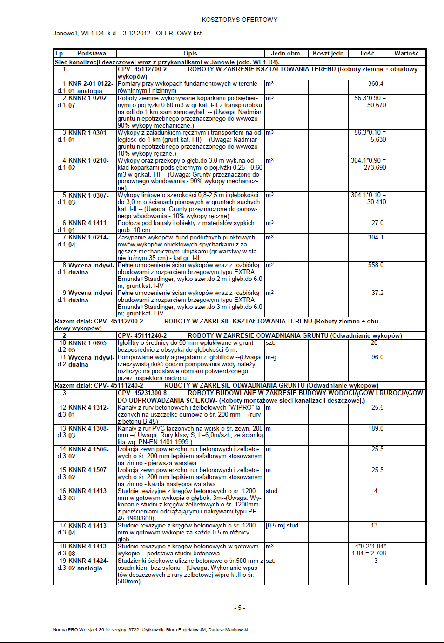

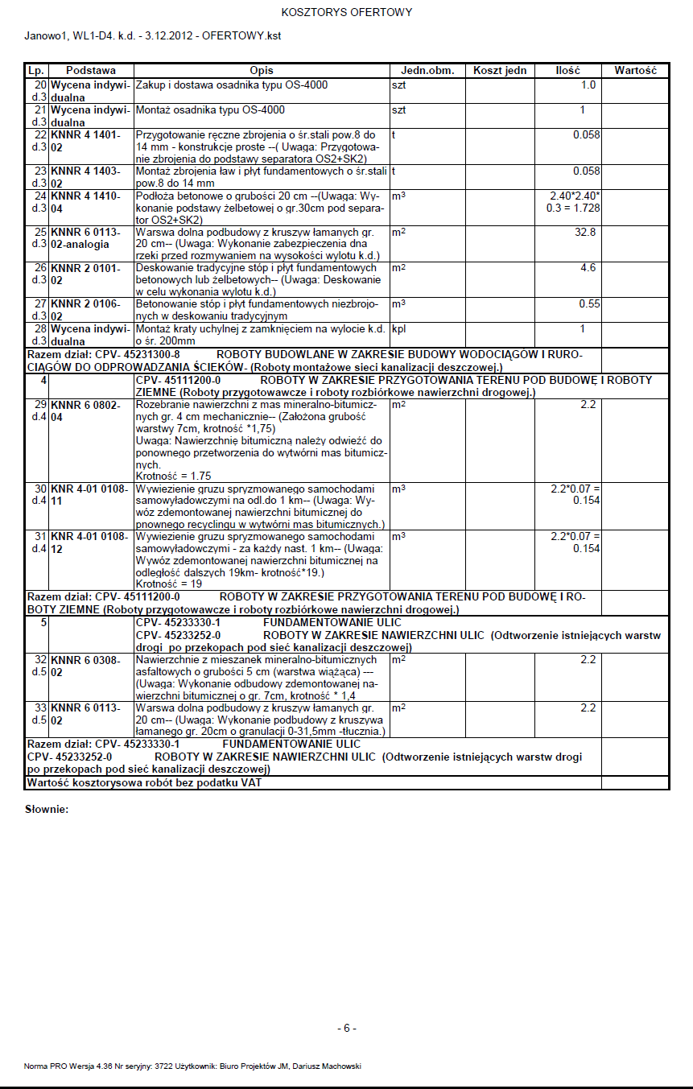Po

